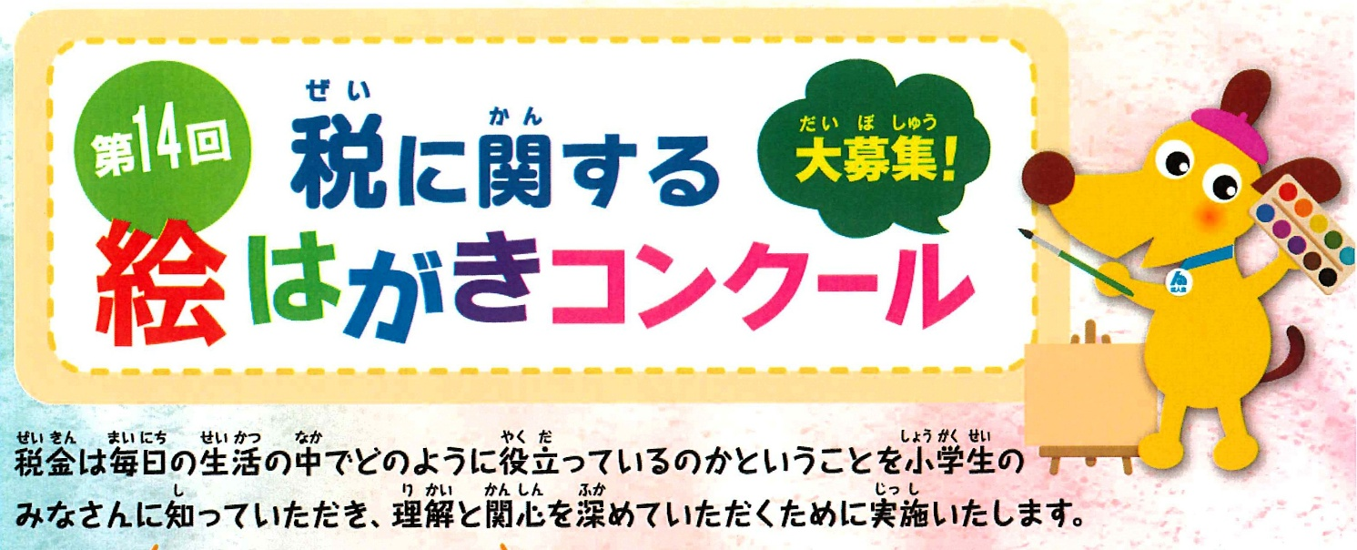

令和７年４月１日

「第１４回税に関する絵はがきコンクール」応募要領

**１　目　的**

法人会では、次世代を担う児童の皆さんに税が社会で果たしている役割の重要性を正しく理解し、関心を持っていただくため、小学生を対象とした「税に関する絵はがきコンクール」を開催いたします。

ぜひ奮ってご応募ください。

**２　募集内容**

（１）テーマ　　税に関する絵

　　　　　　　　例えば、税金で造られている建物・施設、税金で購入される物品、税金で行われている仕事など

（２）対　象　　小学校高学年（原則６年生）を対象とします。

（３）作　品　　「税」をテーマにした絵画（はがき大）とし、児童1人につき1点をご応募ください。描画素材を問いませんが、出来るだけ発色の良いもの（絵の具、パステル、マーカーなど）を使用してください。また、作品には標語を目立つように描き入れてください。

**３　応募締切**

令和７年９月１５日（月）必着

**４　応募方法**

（１）応募用紙に付属の「専用はがき」または「郵便はがき」に税に関する絵を描き、氏名等の必要事

項を記入してご応募ください。郵便はがきの場合は必要事項をはがき表面に記入してください。

（２）応募作品は、なるべく各学校単位で取りまとめてください。（個人郵送でも可とします。）

学校で取りまとめた作品は、法人会事務局が受取りにお伺いします。また、児童から直接応募が

あった場合は、当該小学校へご連絡します。

**５　表彰・発表**

（１）入賞内容

　　　最優秀賞１点、優秀賞９点、入選３０点程度を厳正な審査のうえ選定いたします。

　　　入賞者には賞状と副賞を贈呈します。応募された方全員に参加賞を差し上げます。

（２）審査結果（入賞作品）は、１０月下旬に学校へご連絡いたします。また、当会ホームページにも

掲載します。　　　　　　　　　　　　　　　　　　　　　　　　　　　　　　　（裏面に続く）

（３）表彰式

　　　令和７年１２月に表彰式を開催予定です。入賞者には日時、会場等を別途ご連絡いたします。

（４）最優秀作品につきましては、公益財団法人全国法人会総連合（女性部会）が実施するコンクール

に出展します。

**６　注意事項**

（１）応募作品に関する権利は、ご応募と同時に主催者である法人会に帰属します。

（２）応募先品は法人会のホームページやパンフレット等への掲載、または法人会が行う事業において

展示することがあります。

（３）応募者の個人情報は入賞者等への連絡や表彰状の送付、展示など「税に関する絵はがきコンクー

ル」事業の実施のためにのみ使用します。

（４）応募作品は、未発表のオリジナル作品に限ります。なお、他の作品を類似したと認められる作品

は、入賞決定後であっても取り消す場合があります。

**７　主催・後援**

　　主催　公益社団法人徳山周南法人会

公益財団法人全国法人会総連合

　　後援　国税庁、周南市、周南市教育委員会、下松市、下松市教育委員会、周南租税教育推進協議会

中国税理士会徳山支部、徳山間税会、周南地区納税貯蓄組合連合会、徳山地区青色申告会連

合会

**８　応募先・お問合せ先**

公益社団法人徳山周南法人会　事務局

　　　周南市月丘町三丁目５番地

　　　TEL (0834)31-6150　FAX (0834)31-6195

　　　E-mail [hojinkai@gaea.ocn.ne.jp](mailto:hojinkai@gaea.ocn.ne.jp)

　　　URL <https://tshoujin.sakura.ne.jp>

**９　ダウンロード**

　　第１４回税に関する絵はがきコンクール応募用紙

[応募用紙（表）](https://tshoujin.sakura.ne.jp/20250401091618281_0001.jpg)　[応募用紙（裏）](https://tshoujin.sakura.ne.jp/20250401091618281_00022.jpg)

　　　※法人会事務局でお配りします。

**法人会とは**　法人会は税のオピニオンリーダーとして公平で健全な税制の実現や税の啓発・

租税教育活動を積極的にすすめる約７０万社の経営者の団体です。会員の研さんを支援する

各種の研修会やボランティアなど地域に密着した活動を展開しています。